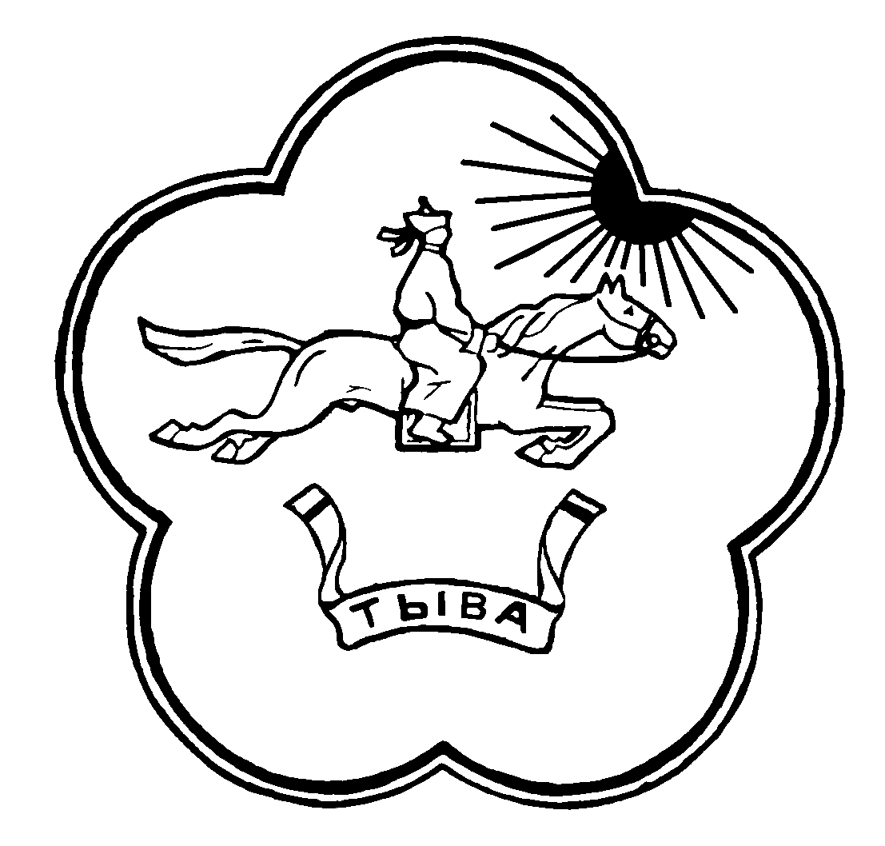  МИНИСТЕРСТВО  ОБРАЗОВАНИЯ  РЕСПУБЛИКИ ТЫВА  ТЫВА РЕСПУБЛИКАНЫҢ ӨӨРЕДИЛГЕ ЯАМЫЗЫ  667000, Республика Тыва, г. Кызыл,  ул. Ленина, д. 39  тел./факс: 8 (39422) 62254  doc@monrt.ru  _________________№ ___________ |  | Руководителям  органов исполнительной власти,  Главам муниципальных образований,  ведомств Республики Тыва
Уважаемые коллеги!

Министерство образования Республики Тыва во исполнение Указа Главы Республики Тыва от 18 января 2016 года № 11 «О Дне тувинского языка», постановления Правительства Республики Тыва от 8 декабря 2020 г. № 610 «Об утверждении государственной программы Республики Тыва «Развитие государственных языков Республики Тыва на 2021-2024 годы» проводит Народный диктант (далее – Диктант) по тувинскому языку в Республике Тыва.
Диктант состоится 20 октября 2022 г. в 16.00 ч. среди населения, работников организаций, учреждений Республики Тыва на предложенных ими площадках с целью анализа уровня владения государственным языком, а также содействия в популяризации и сохранения родного языка как духовного наследия тувинского народа.
Координатор проведения Диктанта: Государственное бюджетное научное учреждение Министерства образования Республики Тыва «Институт развития национальной школы» (irnsh_tuva@mail.ru, тел.: 6-17-52).
Приложение: Положение о проведении Народного диктанта по тувинскому языку на 6 л., в 1 экз.

С уважением,
И. о. министра И.Н. Биче-оол

Исп.: Е.М. Куулар
8 (39422) 6-17-52
«БАДЫЛАДЫМ»
Тыва Республиканың
өөредилге сайыдынын
хүлээлгелерин күүседип турар
Биче-оол И.Н.
«___»_________________2022 ч.

Тыва дылга Улусчу диктантыны эрттирериниң Удуртулгазы

- Бердинген дүрүм 2022 чылда Тыва Республиканың ажылчын коллективтеринге, албан черлеринге болгаш күзелдиг чурттакчы чонга Улусчу диктантыны (дараазында – Диктант) эрттирериниң сорулгаларын, чурумун болгаш байдалдарын тодарадып турар.
- Диктант Тыва дыл хүнүнге тураскааткан хемчег кылдыр эртер.
- Диктантыны эрттирериниң сорулгазы болгаш сорулганы боттандырар ажылдар
  - Диктантының сорулгазы – Диктантының киржикчилериниң шын бижилгеге билиин хынаары, күрүне дылы хүлээлгелиг төрээн (тыва) дылга сонуургалын бедидери.
3.2. Сорулганы боттандырарының ажыл-чорудулгазы:
- тыва чоннуң төрээн дылынга хумагалыг болуп, ону кадагалап арттырары;
- төрээн дылга билиин хынаарын күзээн киржикчилерни деткиири;
- чоннуң шын бижилгеге хамаарыштыр билииниң деңнелин бедидери-биле ажылды системажыдары;
- тыва дылды өөрениринче сонуургалды улгаттырары, күзелди бедидери.
- Диктантыны бижидеринге белеткел ажылдары чорударының, эрттирериниң база түңнелдер үндүрериниң талазы-биле ниити удуртулганы Тыва Республиканың өөредилге яамызының Күрүнениң бюджеттиг эртем албан чери «Национал школа хөгжүдер институт» (дараазында – НШХИ) чорудар.

5. НШХИ Диктантыны эрттирер Удуртукчу комитетти тодарадыр. Удуртукчу комитет НШХИ-ниң тыва филология лабораториязының ажылдакчыларындан тургустунар. Удуртукчу комитет:
- диктантының сөзүглелин ажылдап кылыр;
- хемчегни эрттирериниң программазын тургузар болгаш бадыладыр;
- республиканың хоорайларының, кожууннарынын, күрүне албан черлериниң удуртукчуларынче Диктантының удуртулгазын, сөзүглелин чорудар;
- республиканың яамыларынга диктантының сөзүглелин номчуур, хынаар, түңнелдерин үндүрер кижилерни тыва дыл башкыларының аразындан тодарадып бээр (Капсырылга 1).

6. Республиканың хоорайларының, кожууннарынын, күрүне албан черлериниң удуртукчулары тус черлерниң ажылчын коллективтеринге болгаш күзелдиг чурттакчы чонунга Улусчу диктантыны бижидери-биле организаторларны томуйлаар, шөлчүгештерни тускайлаар. Тус черлерниң организаторлары:
- диктантының сөзүглелин номчуур, ажылдарны хынаар кижилерни кожуун, суму иштинде тыва дыл башкыларының аразындан тодарадып алыр;
- диктантыны бижиир мурнунда сөстерге үргүлчү таваржыр частырыгларга хамаарыштыр тайылбыр ажылын башкы чорудар;
- диктантының түңнелдерин үндүрер;
- тиилекчилерниң даңзызын тургузар.

7. Диктантының киржикчилери:
- хар-назыны, эртем-билии, чүдүлге-сүзүглели болгаш хамааты эргезинден хамаарылга чокка республиканың чурттакчылары, Тыва Республиканың күүседикчи эрге-чагыргазының, хоойлу үндүрер эрге-чагыргазының база тус черниң бот-башкарылга органнарының ажылдакчыларының санындан күзелдиг кижилер эки тура-биле киржир.

8. Диктантыны эрттирериниң чуруму
8.1. Диктант 2022 чылдың октябрь 20-де 16.00 шакта болур.
8.2. Диктант баш бурунгаар дугурушкан шөлдерге эртер.
8.3. Шөлдүң киржикчилерге тыва дыл башкызы диктантының сөзүглелин номчуур.
8.4. Киржикчи бүрүзү диктантыны хууда бижиир. Словарьлар, интернет болгаш өске-даа даштыыртан медээлерни дамчыдар кандыг-даа техниктиг дериг-херекселдерни – соталыг телефоннарны ажыглаары хоруглуг. Бердинген чүүлдү сагывайн барган таварылгада башкы чурум үрээн киржикчини үндүрер болгаш ажылын хүлээп албайн баар эргелиг.
8.5. Шупту киржикчилер ажылдарын башкыга дужаар. Хыналдаже дужааган ажылдарны киржикчилерге эгитпес. Апелляция көрдүнмээн.
8.6.Ажылдарның түңнелдерин бо Удуртулганың 2, 4 дугаар капсырылгаларын ёзугаар 2022 чылдың октябрь 27-ге чедир Диктантының Удуртукчу комитединче электроннуг почта дамчыштыр чорудар (irnsh_tuva@mail.ru, тел.: 6-17-52).
8.7. Диктантының сөзүглели болгаш кол частырыгларга ажылдарның сайгарылгазын Тыва Республиканың өөредилге яамызының Күрүнениң бюджеттиг эртем албан чери «Национал школа хөгжүдер институттуң» албан сайтызынга www.irnsh.ru 2022 чылдың ноябрь 1-ге чедир парлаар.

9. Диктантының программазы (2022 чылдың октябрь 20-де):

Шөлдү белеткеп эгелээри –15.00 ш.;
Киржикчилерни бүрүткээри –15.30 ш.;
Диктантыны эгелээри – 16.00 ш.;
Киржикчилерниң ажылдарын бо Удуртулганың 2 дугаар капсырылгазын ёзугаар долдурары (Капсырылга 2) –16.00-16.10 ш.;
Диктантыны бижидери –16.10-17.00 ш.;
Шөлдү хаары–17.10 ш.

10. Киржикчилерниң ажылдарын башкы бо Удуртулганың 3 дугаар капсырылгазын ёзугаар хынаар (Капсырылга 3).

11. Тиилекчилерни шаңнаары
11.1. Тус черлерниң организаторларының чоруткан түңнелдерин ёзугаар үдуртукчу комитет тиилекчи болган киржикчилерге («5» демдекке бижээн киржикчилер) Тыва Республиканың өөредилге яамызының мактал бижиктери-биле шаңнаар.
11.2. Диктант чоруткан шөл бүрүзүнүң удуртукчузу болгаш шөлдүң харыысалгалыг организакчызынга Тыва Республиканың өөредилге яамызының Өөрүп четтириишкин бижиин тыпсыр.

Капсырылга 1

Тыва Республиканың яамылары болгаш албан черлеринге Диктантының сөзүглелин номчуур, хынаар, түңнелдерин үндүрер тыва дыл башкыларының даңзызы

№ п/п | Название ведомств | ФИО
1 | Администрация Главы Республики Тыва и Аппарат Правительства Республики Тыва | Оюн Тамара Буурекчиировна
2 | Верховный Хурал (Парламент) Республики Тыва | Куулар Елена Мандан-ооловна
3 | Министерство финансов Республики Тыва | Ондар Ефросинья Бичендеевна
4 | Министерство экономического развития и промышленности Республики Тыва | Херел Алимаа Хензиг-ооловна
5 | Министерство образования Республики Тыва | Лопсан Солангы Эресовна
6 | Министерство спорта Республики Тыва | Калындуу Чечена Идей-ооловна
7 | Министерство культуры Республики Тыва | Байыр-оол Алефтина Петровна
8 | Министерство здравоохранения Республики Тыва | Куулар Сайсуу Алексеевна
9 | Министерство труда и социальной политики Республики Тыва | Кара-Сал Анай-Хаак Альбертовна
10 | Министерство дорожно-транспортного комплекса Республики Тыва | Сарыглар Ольга Кужугетовна
11 | Министерство топлива и энергетики Республики Тыва | Кашпыына Фаина Ивановна
12 | Министерство строительства Республики Тыва | Чамзырай Урана Владимировна
13 | Министерство лесного хозяйства и природопользования Республики Тыва | Майынды Абила Александровна
14 | Министерство земельных и имущественных отношений Республики Тыва | Монгуш Байлакмаа Олеговна
15 | Министерство юстиции Республики Тыва | Допчут Анита Товууевна
16 | Министерство цифрового развития Республики Тыва | Монгуш Салбак Алексеевна
17 | Министерство Республики Тыва по регулированию контрактной системы в сфере закупок | Элбек Эмма Кутузововна
18 | Министерство лесного хозяйства и природопользования Республики Тыва | Ооржак Галина Конзан-ооловна
19 | Министерство жилищно-коммунального хозяйства Республики Тыва | Серендик Уран Болат-ооловна
Службы Республики Тыва
20 | Служба по финансово-бюджетному надзору Республики Тыва | Ооржак Людмила Амын-ооловна
21 | Служба по тарифам Республики Тыва | Ондар Алдынай Кан-ооловна
22 | Служба государственной жилищной инспекции и строительного надзора Республики Тыва | Салчак Чаяна Бады-Делгеровна
23 | Служба по лицензированию и надзору отдельных видов деятельности Республики Тыва | Ооржак Алдын-кыс Самбууевна
24 | Служба по гражданской обороне и чрезвычайным ситуациям Республики Тыва | Ооржак Аяна Борисовна
25 | Государственный комитет по охране объектов животного мира Республики Тыва | Моге-Хурен Айланмаа Мартысовна
26 | Агентство по делам молодежи Республики Тыва | Сарыглар Чечек Алдын-ооловна
27 | Агентство по внешнеэкономическим связям Республики Тыва | Ооржак Шончалай Дадар-ооловна
28 | Агентство по науке Республики Тыва | Солун-оол Малина Михайловна
29 | Управление записи актов гражданского состояния Республики Тыва (Агентство) | Дувак Ляна Стал-ооловна
30 | Агентство по делам национальностей Республики Тыва | Ашак-оол Лариса Болатовна
31 | Дополнительная площадка для желающих КЦО «Аныяк», г. Кызыл, ул. Кочетова, д. 51 | Монгуш Виктория Валериевна

Капсырылга 2

Улусчу диктантының киржикчилериниң дугайында медээлер

№ | Фамилиязы, ады, адазының ады | Демдээ | Хар-назыны | Эртеми (ортумак, тускай ортумак, дээди, эртем чадазы) | Ажылдап турар чери, албан-дужаалы азы ажыл-чорудулгазының хевири (өөреникчи, студент, албан-хаакчыт, пенсионер, ажыл чок, хууда сайгарлыкчы дээш о.ө.)
1

Капсырылга 3

Ажылдарны үнелээриниң негелделери

«5» демдек. Бижимел ажылды чаңгыс-даа частырыг чокка бижээнде салыр.

«4» демдек. Бижимел ажылды 2 орфографтыг болгаш 2 пунктуастыг азы 1 орфографтыг, 3 пунктуастыг азы 4 пунктуастыг азы 3 орфографтыг частырыгларлыг бижээн болза, салыр.

«3» демдек. Бижимел ажылды 4 орфографтыг болгаш 3 пунктуастыг азы 3 орфографтыг, 5 пунктуастыг азы 7 пунктуастыг частырыгларлыг бижээн болза, салыр.
«2» демдек. Бир эвес өөреникчи бижимел ажылды «3» демдекке
салыр негелделерден хөй частырыгларлыг бижээн болза, салыр.

Капсырылга 4

Тус черлерниң организаторларының ниити түңнээшкини

Албан чери азы кожуун | Киржикчилерниң ниити саны | «5» демдекке бижээн ажылдарның саны | «4» демдекке бижээн ажылдарның саны | «3» демдекке бижээн ажылдарның саны | «2» демдекке бижээн ажылдарның саны

